地形与地势专题
【考试说明】
1.在地图上识别五种主要的地形类型；
2.运用地形图和地形剖面图，描述某地区地形及地势特点；
3.运用地图，分析地形对河流、气候的影响并说明地形与当地人类活动的关系。
【自主学习】
阅读地图册17—18页，圈画出以下地形区：
青藏高原 西西伯利亚平原 喜马拉雅山脉 东欧平原 阿尔卑斯山脉 刚果盆地 东非高原 南非高原 阿特拉斯山脉 西部高原 大分水岭 落基山脉 大平原
阿巴拉契亚山脉 安第斯山脉 亚马孙平原 巴西高原
【合作交流】根据描述某一区域地形特征的方法，选取以下大洲、地区、国家，查阅相关资料，小组内交流所选区域的地形特征。
大洲：亚洲 欧洲 非洲 北美洲 南美洲
地区：东南亚地区 南亚地区 欧洲西部地区
国家：日本 俄罗斯 法国 美国 巴西 中国
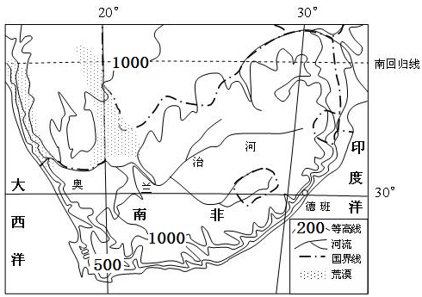
【小试牛刀】根据所学描述地形特征的方法，尝试描述南非的地形特征。
1.主要地形类型：

2.地表起伏状况：

3.地势特征：

【学以致用】判断以下地区的地势特征，并说出判断的依据：
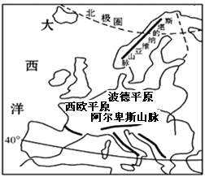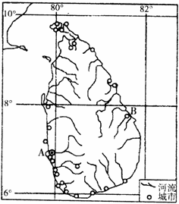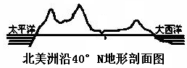
欧洲西部： ，斯里兰卡岛： ，北美洲： 。
【举一反三】读珠江水系图及相关资料，完成下列题目：
材料：珠江流域由西江、北江、东江流域及珠江三角洲四部分组成，流域总面积45.5万平方公里；西江为珠江水系的主流，干流全长2214公里。经过改革开放30年的建设发展，珠江水系已初步形成了以西江航运干线为主的航运体系，2016年末，珠江水系内河航道通航里程达到15551.9公里，占全国内河航道里程的12.2%，被称为“华南大动脉”。
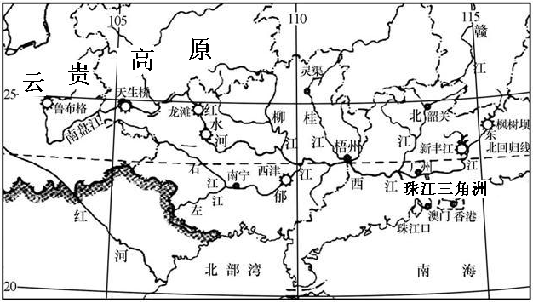
1.根据图中信息可知，珠江干流的流向是 ，原因是 。
2.根据珠江（西江）上游地区建设了众多的水电站，其地形方面的原因是：

珠江（西江）自梧州至入海口，航运价值高，请从地形方面分析原因：

【合作交流】完成下列题目：
1.读我国四大分区气温降水图，代表青藏地区的是 。
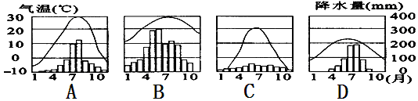
2.与同纬度其它地区相比，冬季南亚气温偏 （ 高或低），原因是：
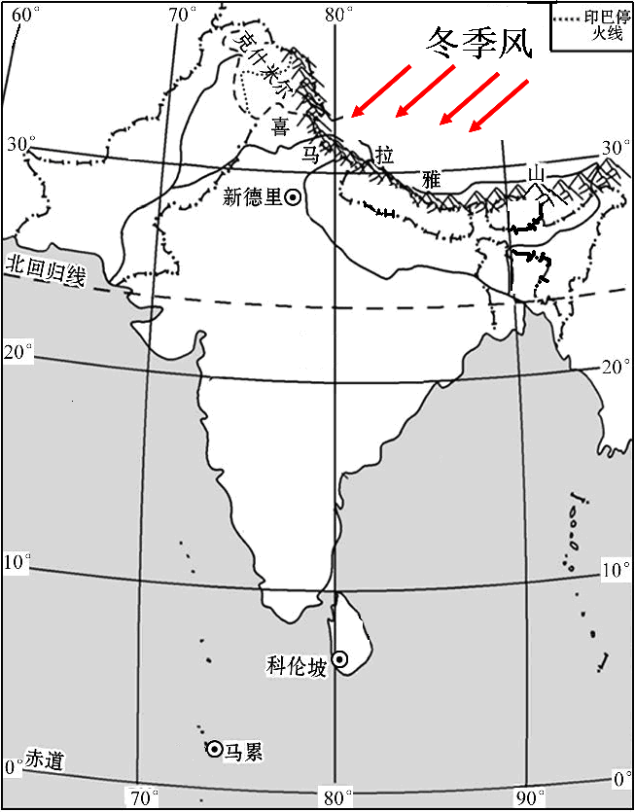

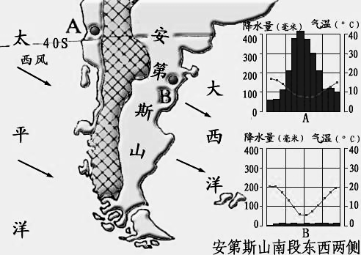
3.观察安第斯山脉西、东两侧A、B两点的气候资料，可以发现A点的年降水量比B点 ，这是因为A点位于暖湿气流的 坡，B点位于 坡，体现了 因素对降水的影响。

【中考链接】
1.读图1青岛地形图、图2青岛崂山植被垂直分布图，完成下列各题。
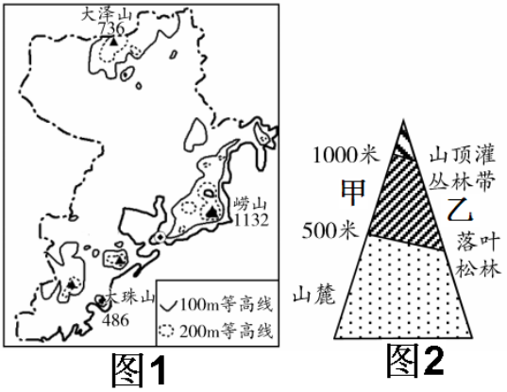
（1）由图1可知，青岛的主要地形类型是：
A．平原、高原 B．平原、丘陵
C．山地、盆地D．平原、盆地
（2）图2中，山麓植被类型主要是：
A．温带落叶阔叶林 B．亚热带常绿阔叶林
C．温带常绿阔叶林 D．亚寒带针叶林
（3）导致山体甲乙两侧植被分布高度差异的主要自然条件是（ ）
A．水热 B．气压 C．土壤 D．坡度
（4）根据主要地形类型，推测青岛市河流的主要特征是什么？

（5）判断甲乙两侧分别位于崂山的东南侧还是西北侧？说明理由

2.读右侧海南岛各图，回答下列问题
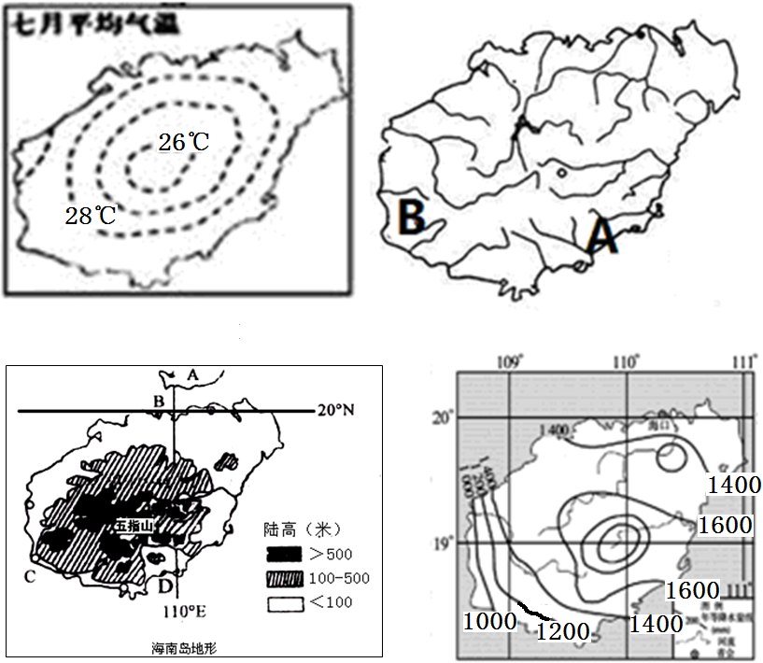
（1）海南岛7月平均气温分布特点是 ，主要影响因素是 。
（2）海南岛的地形特征是 。
（3）假若你是企业家，想开个盐场，你会选择AB哪个地区____。请说明选择的理由：

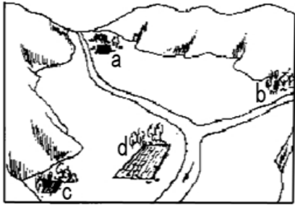
【自主完成】
1.右侧图中a.b.c.d四个聚落中，最有可能发展成为城市的是（ ）
A.a B.b
C.c D.d
2.以东南丘陵为例，如何布局农业产业部门图示为我国东南丘陵某地区，其中A为山区，B为丘陵梯田，C为平原，D为水库。在保护环境促使农业生产良性循环条件下，请合理安排农林牧渔各部门布局。
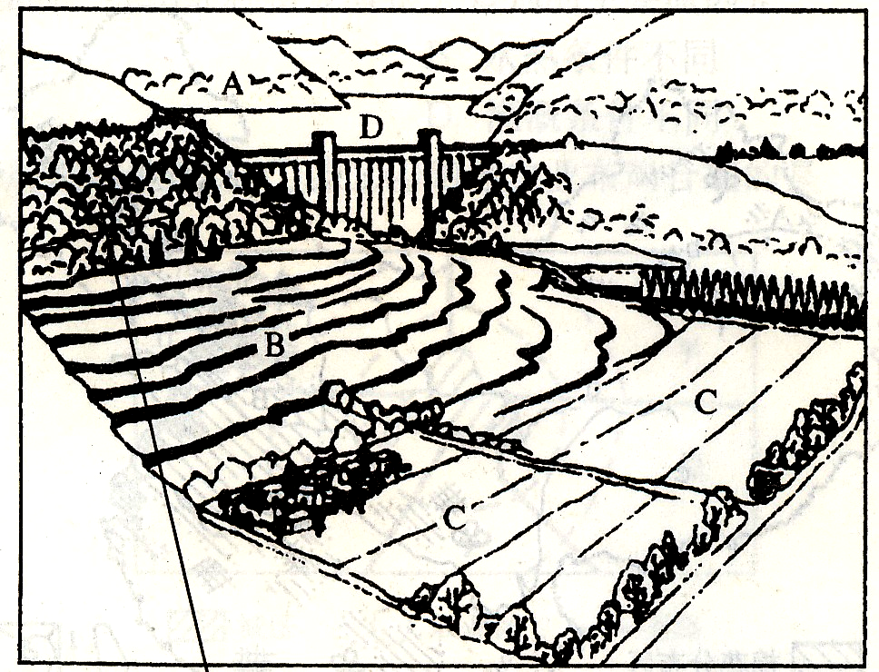
- 种植业宜布局在 ；
生态林宜布局在 ；
（2）柑橘等经济林木宜布局在 ；
渔业宜布局在 ；
（3）A地区如果毁林开荒，
会导致 环境问题。
【综合练习】
1.我国纵横交错的山脉和多样的地形，为我们提供了丰富多彩的自然景观，又使祖国各地的生产活动和生活方式各有不同。读图A、图B、图C回答下列问题
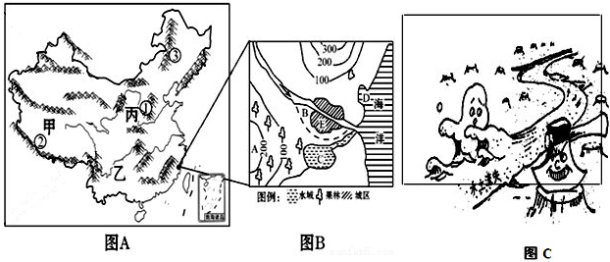
（1）图中序号代表的山脉是：②_____________________。
（2）山脉③以东的土地利用类型主要是_______以西的主要是________。
（3）图B是我国东部某地等高线图,该图反映了我国东部地区是我国种植业、 ______业、_______业等农业的主要分布区，土地利用程度很_____。
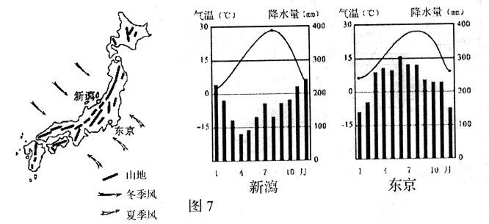
（4）图中甲、乙、丙三大高原，地面崎岖不平，岩溶地形广布的是_____（填代号），该区域易发生的山区地质灾害有_____________等。图C中反映的环境问题是由于人类的___________，导致了严重的 。该环境问题在图A中的丙高原流经的_____（河流）中的_____游河段的问题尤为突出，你认为应该采取什么样的生物措施才能改变这种象：_______________________。
2.读图10 ，完成下面各题。
（1）关于新瀉、东京气候差异的叙述，正确的是：
A 新瀉的温差小，东京的温差大
B东京受季风影响，新瀉不受季风影响
C 东京夏季降水少
图10
D新瀉冬季降水多
（2）东京降水多的季节，其盛行风向是： A西北风 B东南风 C西南风 D东北风

